应县乡村 e 镇聘用专家情况公示

应县乡村 e 镇为顺利完成项目建设培育任务，特聘用山 西农业大学园艺学院研究员焦彦生等 5 位专家，对项目主导 产业发展、公共品牌建设、网货产品打造、物流体系建设等 方面提供专业咨询服务，现将项目聘用 5 位专家的综合情况 公示如下：

一、焦彦生简介
焦彦生，山西农业大学园艺学院研究员，博士，1990 年 工作以来一直从事蔬菜育种、栽培、技术推广工作。
主持各类科研课题 15 项，主要包括主持山西省科技厅 留办项目“钙减轻设施黄瓜根际低氧胁迫伤害机理的研究 ”、 山西省科技厅自然基金项目“黄瓜根际低氧危害及缓解机理 的研究 ”、山西省软科学项目“ 山西省辣椒生产现状及发展 对策研究 ”、山西省农业科学院育种工程项目“辣椒新品种 选育 ”、山西省农业科学院重点项目“麦茬复播蔬菜关键技 术研究 ”、山西省科技厅援川项目“茂县蔬菜新品种新技术 示范推广 ”、参加山西省“晋尖椒 1、2、3 号系列辣椒品种 推广 ”、国家星火项目“ 系列辣椒品种晋尖椒 1、2、3 号的 示范推广 ”、山西省攻关项目“耐贮运优质甜椒新品种选育 ”、 山西省农业科学院“晋中设施蔬菜规模化节工降本高效生产 技术示范 ”等项目。山西省科技厅“设施辣椒专用新品种选

育与配套技术研究 ”，“辣椒资源创新及抗病优质新品种选育 ” 等项目。
奖励 10 项，主要有“红枣、马铃薯智能管理系统的开 发和应用 ”2005 年获山西省科技进步奖一等奖。“辣椒高产 优质栽培技术 ”2009 年获山西省农业技术承包二等奖。“晋 尖椒 1、2、3 号系列辣椒品种推广 ”2010 年获山西省科技进 步二等奖等。
论文 28 篇，主要有“钙调素拮抗剂 W7 对低氧胁迫下黄 瓜根系抗氧化系统的影响 ”、“钙调素拮抗剂 W7 对低氧胁迫 下黄瓜幼苗根系生长和多胺动态变化的影响 ”、“钙对根际低 氧胁迫下黄瓜幼苗活性氧代谢的影响 ”、“ 钙对低氧胁迫下 黄瓜体内多胺及多胺氧化酶的影响 ”、“山西省辣椒生产现状 及发展对策 ”、“有机蔬菜生产中的病虫害防治策略 ”、“山西 省野生蔬菜的开发和利用 ”等。
论著4 本，主要有《提高辣椒商品性栽培技术问答》、《辣 椒无公害栽培技术》、《蔬菜新品种与无公害栽培技术》、《保 护地稀特蔬菜栽培技术》等著作。
育成的蔬菜新品种 10 个，主要有晋椒 401 干辣椒，晋 椒红星朝天椒、晋椒 203 甜椒、晋椒 202 甜椒、晋椒 501 鲜 食辣椒、晋研 11 号鲜食辣椒、新绿 20 大白菜、少刺 1 号黄 瓜、晋宏 1 号洋葱、晋宏 6 号洋葱等。
获得实用新型授权专利 5 项，主要有“一种辣椒便携式 收获装置 ”，“一种辣椒移栽工具 ”等。

资质证书
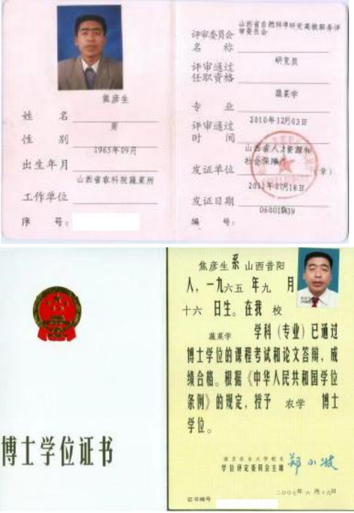

聘用协议
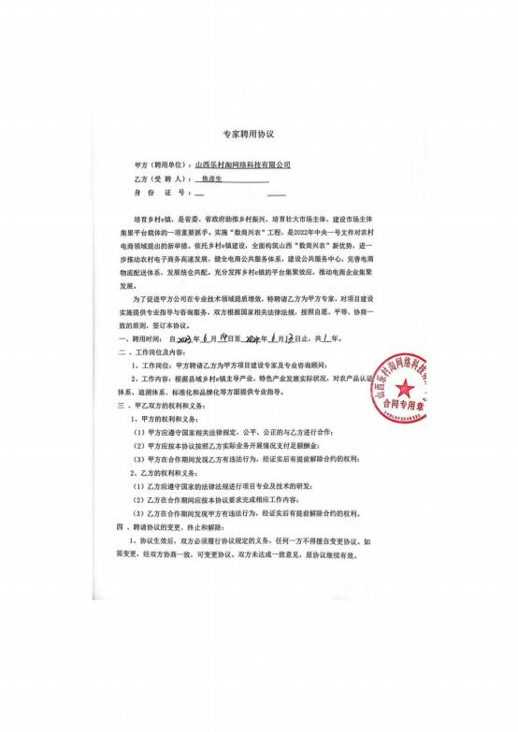

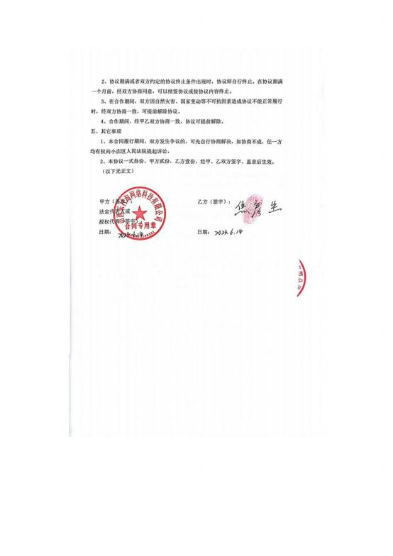

专家聘书

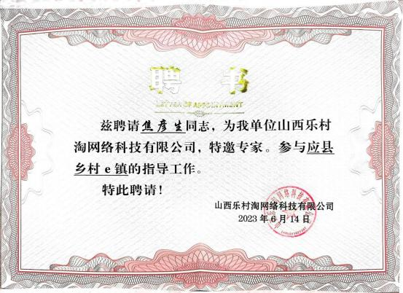

二、滑翔简介

滑翔，1973 年 12 月出生，汉族，专业网络新媒体， 中 共党员，教授，高级程序设计师，摄影技师，经济咨询师。 北京交通大学获交通信号与控制学士学位，电子科技大学获 软件工程硕士学位，太原理工大学获计算机应用技术工学硕 士学位，泰国西那瓦大学获商业管理博士学位。
曾任山西富仕达经济咨询有限公司副总经理、山西天大 天财科技有限公司总经理。山西传媒学院信息中心副主任， 山西传媒学院影视制作中心副主任，科研处副处长，国有资 产管理处处长。
现任山西工商学院传媒学院院长、山西工商学院新媒体 产业学院院长、山西工商学院新媒体传播研究所所长、泰国 东南亚大学博士生导师、山西文化创意产业研究会常务副会 长、太原市企业与企业家联合会副会长、中国中小企业协会 一带一路合作研究中心执行主任。
主讲课程：《计算机基础》、《VB 程序开发》、《计算机网 络》、《网页设计》、《网络编辑》、《网络媒体运营》、《网络媒 体传播》等课程。本学期主讲《新媒体概论》、《新媒体传播》、 《网络舆情调查与分析》等课程。
教学成果：2020 年 8 月，本人作为负责人的“ 1331 工 程 ”协同创新项目《虚拟现实技术在电视直播中的应用研究》 顺利通过验收并结项，结题考核为优秀。在项目研究过程中， 本人作为主要团队成员研发的“ 山西传媒学院演播室新闻摄

像技术虚拟实验教学项目 ”被确定为国家虚拟仿真实验教学 项目。同年，该项目被评为山西省教学成果奖一等奖。2021 年 8 月,本人作为主持人，完成了山西省高等学校教学改革 创新项目《山西传媒学院与娄烦县融媒体中心联合培养应用 型新闻人才的体制机制创新》项目，并在 2021 年 10 月获批 成为省级教学改革创新项目。2022 年 5 月，本人作为指导教 师，指导帮助学生参加 2022 年大学生创新创业训练计划项 目，其中《数字经济背景下打造并推广山西非遗晋礼——以 山西陈醋为例》项目在 2022 年 6 月获批成为国家级重点大 创项目。
科研成果：近年来，发表了《虚拟现实技术在大学生篮 球联赛直播中的应用》、《基于云计算技术设计网络安全储存 系统》、《应用计算机技术降低网络电视体育转播字幕成本》、 《电子病案信息保护问题研究》、《应用计算机技术降低网络 电视体育转播字幕成本》、《计算机技术对电视体育转播的影 响》、《从技术和制作的角度看当前的网络直播》等 20 多篇 论文，主持或参加《高校园区网络电视台的规划与设计》、《数 字化时代广播电视传媒的发展策略》、教育部发展规划司《普 通高等学校办学条件指标》调研课题等多项国家、省部级科 研项目， 出版专著《现代计算机影视网络技术》、获得国家 发明专利《体育直播杠杆联动式顶镜操作系统》。该项目在 学院为中央电台、中国大学生体育协会转播的近 500 场体育 比赛直播当中获得广泛应用，为学院取得了良好的社会效益 和经济效益。获得国家计算机软件著作权登记：《HXHIS 医院

管理信息系统 V3.0》,该系统在山西博爱医院得到应用。
课题项目：曾主持开发了《中高考查分电话及短信系统》、 《医院管理系统》、《行政预算管理系统》、《酒店管理系统》、 《汽修汽配管理系统》等 40 余项系统程序开发项目，应用 单位超过 800 家以上。曾带领团队为中国移动公司制作彩信、 彩铃、WAP、IVR 等 50 余项业务，使用用户超过 300 万人以 上。 曾负责平遥摄影节手机摄影大赛、 中国移动彩铃唱作先 锋大赛山西赛区赛事组织工作。
2012 年与团队成员共同创作剧情片《沸点》 ,第四届中 国独立影像年度展短片竞赛单元提名；2015 年与团队成员共 同创作剧情片《生命线》入围 39 届蒙特利尔国际电影节 “聚 焦世界电影 ”单元、35 届夏威夷国际电影节短片竞赛单元、 第 10 届西宁FIRST 青年影展短片竞赛单元；等 30 多个国际 电影节。并获得 14 届达卡国际电影节电影精神单元特别提 及奖 2016 年意大利 Skepto 国际电影节“人与自然 ”特别奖 2016 年第 5 届印度新德里电影节评委会最佳摄影奖。
2017 年与团队成员创作电视剧《女检察官手记》 ,与团 队成员共同策划、导演纪录片项目：庆祝改革开放 30 周年 20 集纪录片《繁花》自然生态类纪录片《金丝猴的奇异世界》 (银河奖铜奖)《乡村女教师》、《生于八十年代》、《最美的脸 庞》、《白马情缘》、《雪乡之谜》等。 中国数字频道《车神传 说》 , 中国教育电视台《阳光体育》 ,CCTV5《内蒙西乌珠穆 沁草原大赛马》 (2011 年-2015 年)
曾带领团队制作了《北京平阳会馆》、《阿联酋迪拜人工

海岛》、《佛罗里达棕榈海滩》等 100 余部三维动画系列片，
并出口至美国、澳大利亚、阿联酋和欧洲等国家和地区，带 领团队和学生为中央电视台、地方电视台和教育部大学生体 育协会等单位制作播出了近 500 场体育比赛直播和转播节目， 2015 年 1 月，作为中国代表团成员，参加了在西班牙
举办的第 27 届世界大学生冬季运动会，负责相关节目 制作的技术工作。2016 年，受国际奥委会奥林匹克广播服务 公司(OBS)和中央电视台邀请，项目团队成员 13 人参加了里 约奥运会转播工作，主要参加了田径、篮球、体操、羽毛球 和沙滩排球的转播工作，并参加 VR 全景直播工作。2015 年， 作为负责人，学校与教育部大学生体育协会共同组建了“菁 体育 ”直播平台，作为全国高校体育赛事的直播和转播信息 平台。

资质证书

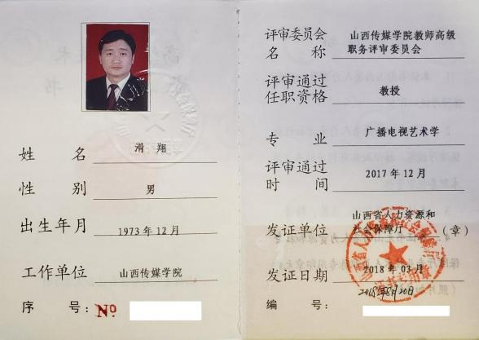

聘用协议
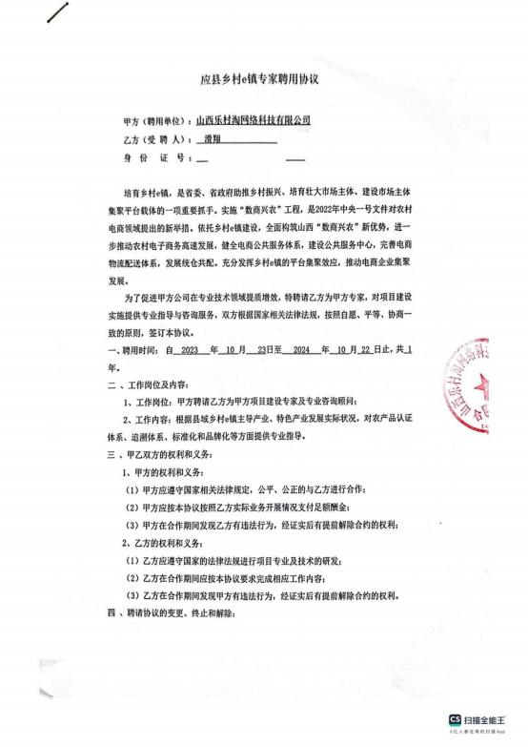

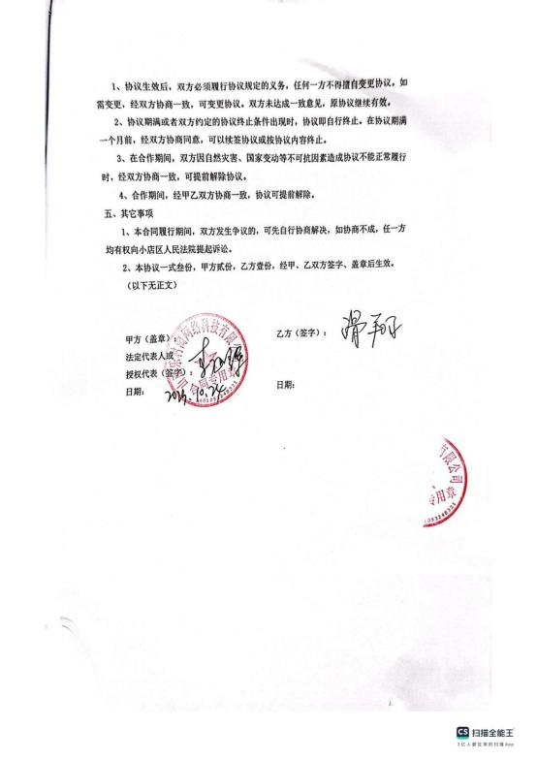

专家聘书



三、郭晶简介

山西财经大学工商管理学院副教授，企业管理硕士生导 师，MBA 硕士生导师， 中国高校市场营销协会理事，山西省 品牌研究会副会长。主要从事营销管理、品牌管理和产品开 发的教学、培训咨询及研究工作。发表 30 余篇学术论文、 主编或出版多部著作及教材 、主持参与 20 余项省级各类课 题研究工作，参与地方经济产业发展规划，参与企业项目咨 询及培训活动。
主要研究领域： 区域品牌发展战略、 品牌战略与管理、 营销战略与管理、品牌资产价值提升等相关问题的研究，倡 导以可持续的系统发展理念构建可持续营销管理的品牌生 态体系，以创新驱动提升品牌价值。

资质证书
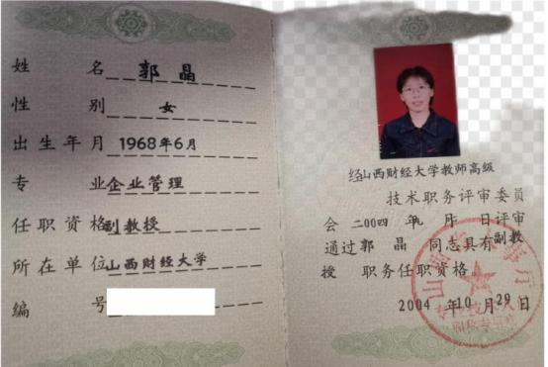

聘用协议
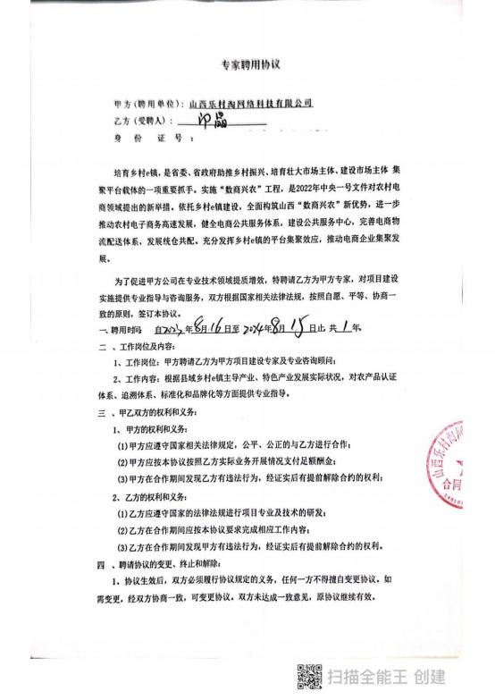

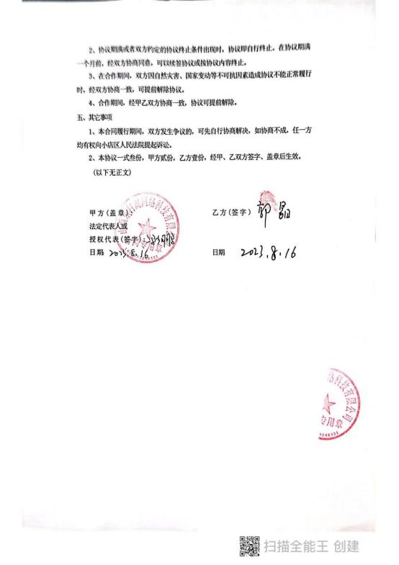

专家聘书

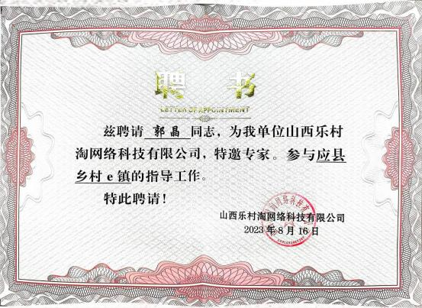

四、李园园简介

李园园，山西晋中左权人，南开大学市场营销学博士， 山西财经大学营销系副主任、副教授。主要研究方向为企业 管理、品牌营销以及新媒体营销等。山西省酒文化协会理事、 山西省老字号专家组成员。《心理学报》、《南开管理评论》 等国内知名期刊的外审专家。相关成果发表在《管理评论》 《科学学研究》、《软科学》、《中国科技论坛》等国内外管理 学期刊上，并参与多项国家级课题、省部级课题和国家发改 委的横向课题。主要主持和参与课题： 国家发改委委托课题 《中国特色品牌价值评价方法与评价体系研究》、 山西省哲 社课题《山西省老字号品牌竞争优势提升路径研究》、 国家 自然科学基金项目《双层市场结构下的供应商要素品牌化竞 争优势形成机制及其对绩效的影响研究》、《转型升级背景下 消费者幸福感形成机理与提升策略研究》。

资质证书
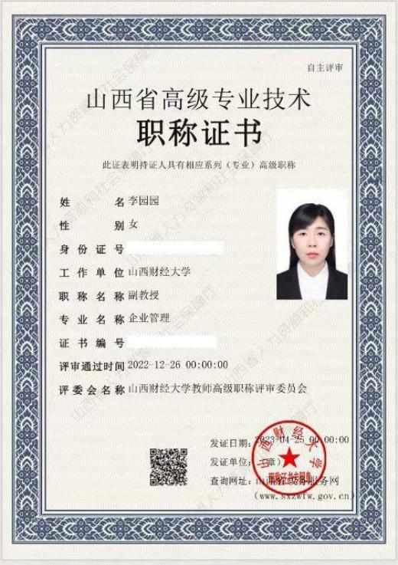

聘用协议
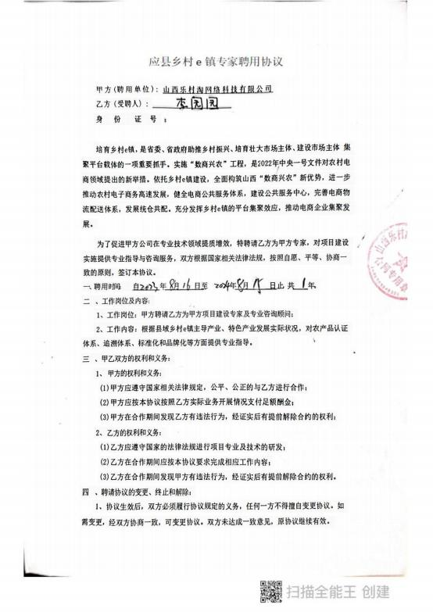

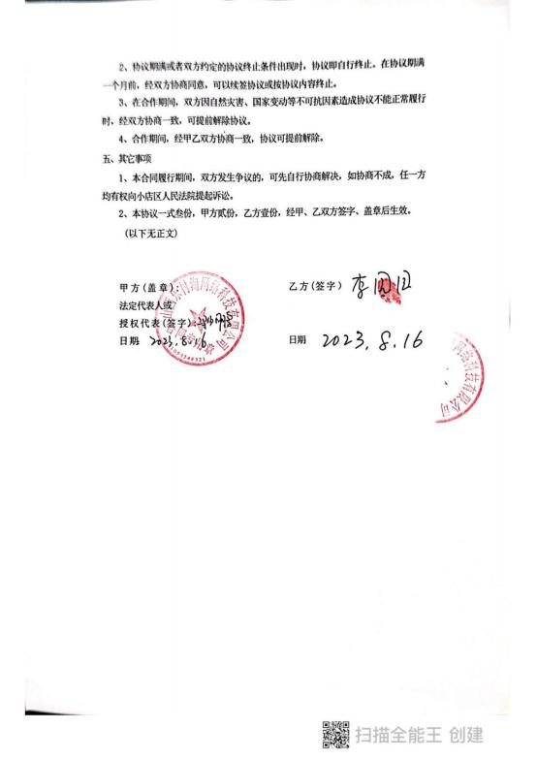

专家聘书
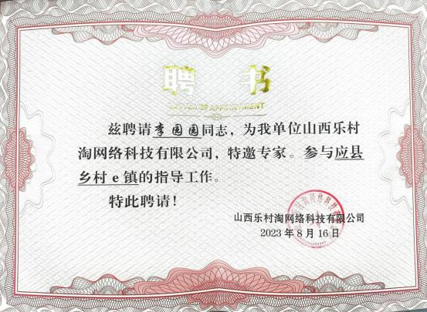

五、马柯航简介

马柯航，女，山西财经大学副教授，硕士生导师，西南 财经大学企业管理专业博士。现任教于山西财经大学工商管 理学院物流管理教研室，主要讲授课程为《运营管理》、《仓 储与运输管理》、《创新设计思维》。研究方向主要关注中国 动态经济背景下组织的战略转型创新和商业价值创造逻辑 的演变，主张从价值创造的视角来剖析互联网时代组织战略 转型、商业模式创新以及对知识的治理等现实问题。在《科 研管理》、《中国工业经济》等国内外学术期刊发表论文十多 篇。主持或参与国家电网、省政协、陵川县国民经济与社会 发展“十四五 ”规划、汾阳市新业态“十四五 ”规划、汾阳 市现代服务业“十四五 ”规划等课题。

资质证书

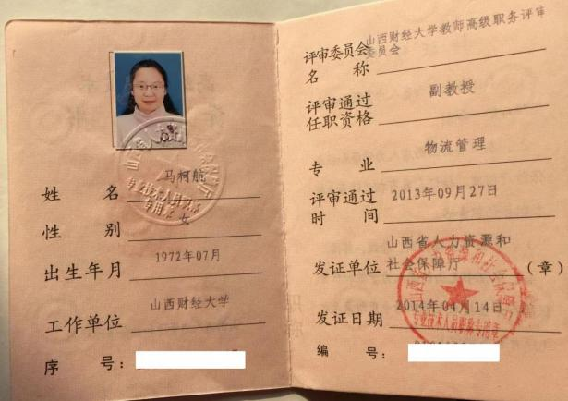

聘用协议
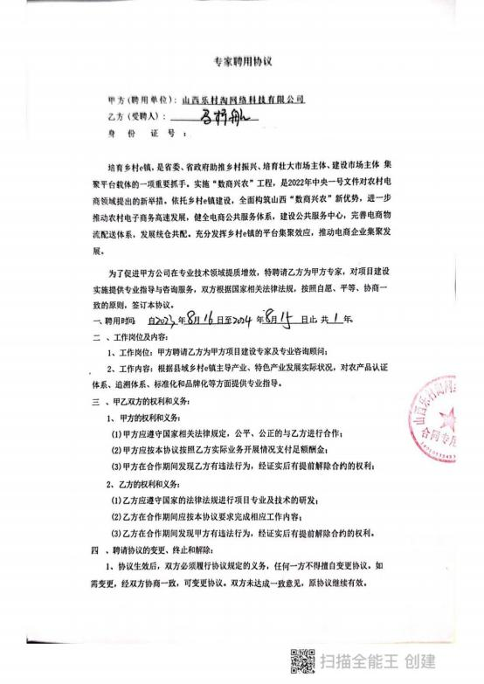

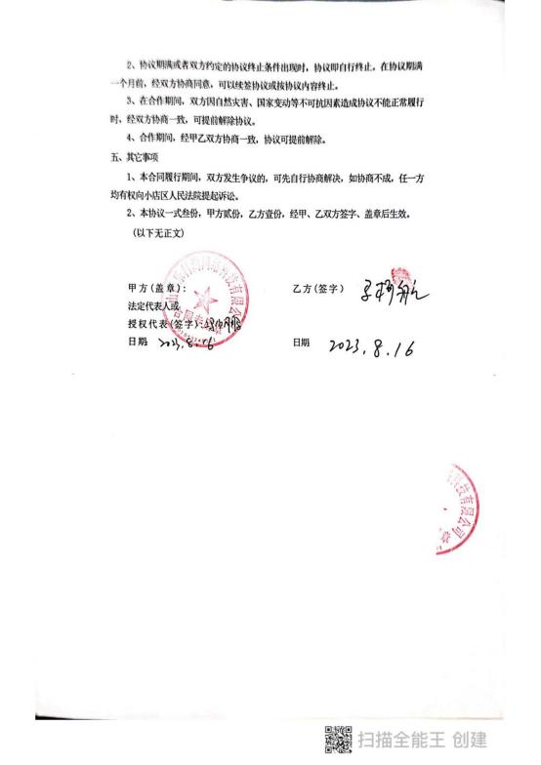

专家聘书
